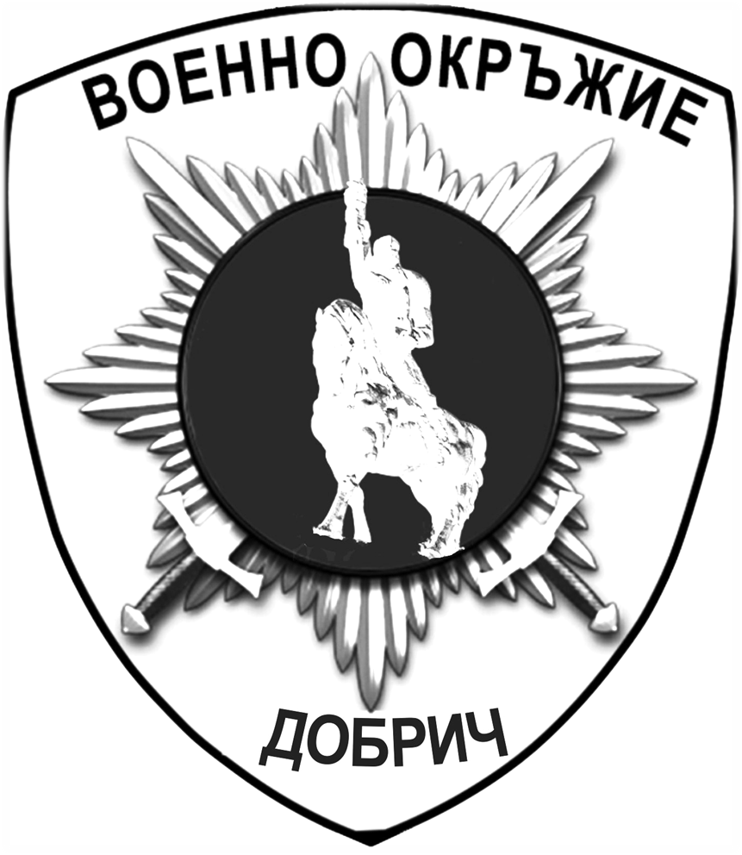 | ЦЕНТРАЛНО ВОЕННО ОКРЪЖИЕ
ВОЕННО ОКРЪЖИЕ ІІ СТЕПЕН – ДОБРИЧ
9300, гр.Добрич, бул. „Добруджа” № 4, ет.4, тел. 058 664764

ОБЯВА
на длъжности за приемане на служба в доброволния резерв

Със заповед № ОХ-1149/09.12.2024 г. на Министъра на отбраната са обявени длъжности за приемане на служба в доброволния резерв на български граждани, освободени от военна служба и срочна служба в доброволния резерв, без провеждане на конкурс, както следва:

- Сухопътни войски
Военно формирование |  | брой |  | Военно формирование |  | брой
в.ф. 28330 – Смолян |  | 115 |  | в.ф. 54060 – Шумен |  | 189
в.ф. 22220 – Сливен |  | 12 |  | в.ф. 42600 – Мусачево |  | 16
в.ф. 26260 – Сливен |  | 178 |  | в.ф. 34200 – Шумен |  | 11
в.ф. 34420 – Русе |  | 8 |  | в.ф. 54230 – Стара Загора |  | 8
в.ф. 52130 – Асеновград |  | 87 |  | в.ф. 44200 – Стара Загора |  | 6
в.ф. 36540 – Асеновград |  | 15 |  | в.ф. 54140 – Стара Загора |  | 38
в.ф. 52340 – Асеновград |  | 68 |  | в.ф. 46690 – Пловдив |  | 13
в.ф. 24490– Асеновград |  | 50 |  | в.ф. 24620 – Свобода |  | 31
в.ф. 22160 – Плевен |  | 11 |  | в.ф. 28880 – Белене |  | 127
в.ф. 42800 – Плевен |  | 133 |  | в.ф. 28610 – София |  | 34
в.ф. 26400 – Благоевград |  | 398
- Военноморски сили
Военно формирование | брой |  |  | Военно формирование |  | брой
в.ф. 22480 – Бургас | 9 |  |  | в.ф. 22580 – Приселци |  | 10
в.ф. 56080 – Варна | 1 |  |  | в.ф. 38010 – Приселци |  | 52
в.ф. 18360 – Бургас | 5 |  |  | в.ф. 22580 – Приселци |  | 10
- Командване за логистична поддръжка
Военно формирование | брой |  |  | Военно формирование |  | брой
в.ф. 48940 – Бургас | 33 |  |  | в.ф. 54300 – София |  | 14
в.ф. 52370 – Негушево | 15 |  |  | в.ф. 52480 – София |  | 26
- Централно военно окръжие
Военно формирование |  |  | брой |  | Военно формирование |  | брой
ВО I степен - Русе |  |  | 4 |  | ВО I степен – София |  | 21
ВО II степен – Велико Търново |  |  | 2 |  | ВО II степен – Благоевград |  | 8
ВО II степен – Габрово |  |  | 1 |  | ВО II степен – Кюстендил |  | 1
ВО II степен – Силистра |  |  | 2 |  | ВО II степен – Перник |  | 3
ВО II степен – Кърджали |  |  | 3 |  | ВО II степен – Стара Загора |  | 1
ВО II степен – Пазарджик |  |  | 7 |  | ВО II степен – Бургас |  | 9
ВО II степен – Смолян |  |  | 1 |  | ВО II степен – Сливен |  | 3
ВО I степен – Варна |  |  | 5 |  | ВО II степен – Ямбол |  | 2
ВО II степен – Търговище |  |  | 1 |  | ВО II степен – Враца |  | 7
ВО II степен – Шумен |  |  | 6 |  | ВО II степен – Ловеч |  | 3
ВО II степен – Плевен |  |  | 3 |  | ВО II степен – Монтана |  | 8
ВО II степен – Видин |  |  | 2

Срок за подаване на заявленията до 30.10.2025 г.

Повече информация може да получите от офиса за военен отчет към общината или на телефон: 088 702 3302, както от сайтовете на:
Централно военно окръжие: www.comd.bg и
Министерство на отбраната: www.mod.bg

